Mã đề thi: 003 | ĐỀ THI KSCL ĐỘI TUYỂN  Môn thi: VẬT LÍ 11  Thời gian làm bài: 90 phút;  (50 câu trắc nghiệm)

(Thí sinh không được sử dụng tài liệu)
Họ, tên thí sinh:..................................................................... SBD: .............................

Câu 1: Trong thí nghiệm Young về giao thoa ánh sáng, giữa hai điểm và trên màn cách nhau 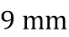 chỉ có 5 vân sáng mà tại là một trong 5 vân sáng đó, còn tại là vị trí của vân tối. Vị trí vân tối thứ 2 cách vân trung tâm một khoảng là
A. 5.10⁻³m. B. 0,3.10⁻³m. C. 3.10^{-3m}. D. 0,5.10⁻³m.
Câu 2: Một chất điểm dao động điều hòa trên trục Ox với biên độ 10 cm, chu kì 2 s. Môc thế năng ở vị trí cân bằng. Tốc độ trung bình của chất điểm trong khoảng thời gian ngắn nhất khi chất điểm đi từ vị trí có động năng bằng 3 lần thế năng đến vị trí có động năng bằng 1/3 lần thế năng là
A. 7,32 cm/s. B. 21,96 cm/s. C. 14,64 cm/s. D. 26,12 cm/s.
Câu 3: Cho đồ thị của hai sóng cơ học phụ thuộc vào thời gian. Cặp sóng nào sau đây không phải là sóng kết hợp:
A. 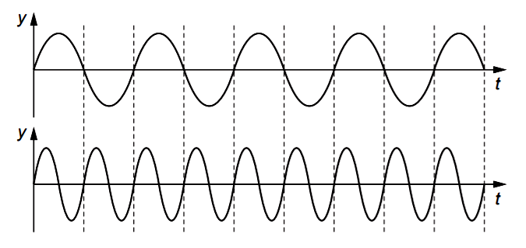
B. 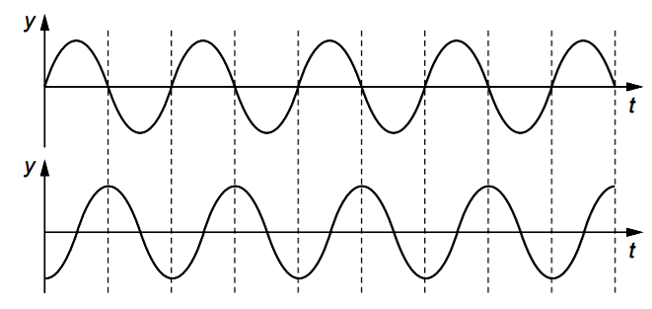
C. 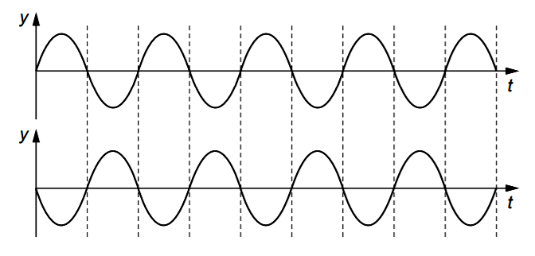
D. 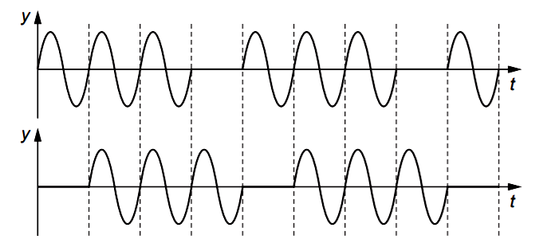
Câu 4: Một nguồn dao động đặt tại điểm A trên mặt chất lỏng nằm ngang phát ra dao động điều hòa theo phương thẳng đứng với phương trình Sóng do nguồn dao động này tạo ra truyền trên mặt chất lỏng có bước sóng tới điểm M cách A một khoảng x. Coi biên độ sóng và vận tốc sóng không đổi khi truyền đi thì phương trình dao động tại điểm M là
A. B.
C. D.
Câu 5: Một sóng ánh sáng có bước sóng và tốc độ 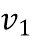 khi truyền trong chân không. Khi đi vào trong tấm thuỷ tinh có bước sóng và tốc độ 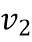. Biểu thức nào dưới đây biểu diễn đúng mối liên hệ giữa với 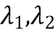 và ?
A. 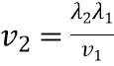. B. 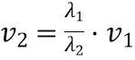. C. 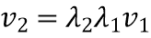. D. 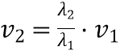.
Câu 6: Một sóng âm truyền trong không khí. Mức cường độ âm tại điểm M và tại điểm N lần lượt là 40 dB và 80 dB. Biết cường độ âm tại M là 10⁻⁸ W/m². Tính cường độ âm tại N.
A. 10⁻⁴ W/ m². B. 10⁻⁵ W/ m². C. 10⁻⁶ W/m². D. 10⁻³ W/ m².
Câu 7: Một vật dao động điều hòa với biên độ 10 cm và tần số 2 Hz. Tại thời điểm t = 0 vật chuyển động theo chiều dương và đến thời điểm t = 2 s vật có gia tốc Quãng đường vật đi từ lúc t = 0 đến khi t = 2,625 s là
A. 220,00 cm. B. 214,14 cm. C. 210,00 cm. D. 205,86 cm.
Câu 8: Chuyển động của một vật là tổng hợp của hai dao động điều hòa cùng phương. Hai dao động này có phương trình lần lượt là và Độ lớn vận tốc của vật ở vị trí cân bằng là
A. 100 cm/s. B. 50 cm/s. C. 10 cm/s. D. 80 cm/s.
Câu 9: Khoảng cách giữa hai điểm trên phương truyền sóng gần nhau nhất và dao động cùng pha với nhau gọi là
A. Vận tốc truyền sóng. B. Chu kỳ.
C. Bước sóng. D. Độ lệch pha.
Câu 10: Tiến hành thí nghiệm đi gia tốc trọng trường bằng con lắc đơn, một học sinh đo được chiều dài con lắc là l= chu kì dao động nhỏ của nó là T= Lấy và bỏ qua sai số của số Gia tốc trọng trường của học sinh đo được tại nơi làm thí nghiệm là
A. B.
C. D.
Câu 11: Một electron chuyển động dọc theo đường sức của một điện trường đều có cường độ điện trường là 100(V/m). Tốc độ ban đầu của electron là 3.10⁵(m/s), khối lượng của eletron là 9,1.10^{‒31}(kg). Từ lúc ban đầu tới khi eletron có tốc độ bằng 0 thì electron đã đi được quãng đường bằng?
A. 2,56.10^{–2}(mm). B. 5,12(mm). C. 5,12.10^{–3}(mm). D. 2,56(mm).
Câu 12: Một con lắc đơn dao động điều hòa với chu kì T tại nơi có thêm trường ngoại lực có độ lớn F có hướng ngang. Nếu quay phương ngoại lực một góc thì chu kì dao động bằng 2,007 s hoặc 1,525 s. Tính T.
A. 0,58 s. B. 1,41 s. C. 1,99 s. D. 1,688 s.
Câu 13: Một con lắc đồng hồ có chu kỳ T =2 (s), vật nặng có khối lượng m = 1 (kg), dao động tại nơi có g = 10 (m/s²). Biên độ góc ban đầu là 5⁰. Do chịu tác dụng của lực cản không đổi F_{c} = 0,011 (N) nên nó dao động tắt dần. Người ta dùng một pin có suất điện động 3 (V), điện trở trong không đáng kể để bổ sung năng lượng cho con lắc với hiệu suất của quá trình bổ sung là 25 %. Pin có điện tích ban đầu là Q₀ =10⁴ (C) . Hỏi đồng hồ chạy được khoảng thời gian bao lâu thì phải thay pin?
A. 23 ngày. B. 54 ngày. C. 40 ngày. D. 46 ngày.
Câu 14: Khi nói về sóng cơ, phát biểu nào dưới đây là sai?
A. Sóng cơ không truyền được trong chân không.
B. Sóng ngang là sóng mà phương dao động của các phần tử vật chất nơi sóng truyền qua vuông góc với phương truyền sóng.
C. Khi sóng truyền đi, các phần tử vật chất nơi sóng truyền qua cùng truyền đi theo sóng.
D. Sóng dọc là sóng mà phương dao động của các phần tử vật chất nơi sóng truyền qua trùng với phương truyền sóng.
Câu 15: Tại một nơi trên mặt đất, một con lắc đơn dao động điều hòa, Trong khoảng thời gian con lắc thực hiện 60 dao động toàn phần; thay đổi chiều dài con lắc một đoạn 44 cm thì cũng trong khoảng thời gian ấy, nó thực hiện 50 dao động toàn phần. Chiều dài ban đầu của con lắc là
A. 60 cm. B. 100 cm. C. 80 cm. D. 144 cm.
Câu 16: Một sợi dây AB dài 100 cm căng ngang, đầu B cố định, đầu A gắn với một nhánh của âm giao thoa dao động điều hòa với tần số 40 Hz. Trên dây AB có một dóng dừng ổn định, A được coi là nút sóng. Tốc độ truyền sóng trên dây là 20 m/s. Kể cả A và B, trên dây có
A. 9 nút và 8 bụng. B. 7 nút và 6 bụng. C. 3 nút và 2 bụng. D. 5 nút và 4 bụng.
Câu 17: Kết quả tán xạ của hạt electron 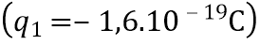 và positron 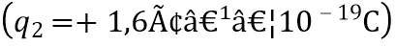 trong máy gia tốc ở năng lượng cao cho ra hai hạt. Để xác định điện tích và khối lượng của hai hạt này người ta cho chúng đi vào hai buồng đo có điện trường đều và cường độ điện trường như nhau theo phương vuông góc với đường sức. Hình ảnh quỹ đạo trong  ngay sau quá trình tán xạ với cùng tỉ lệ kích thước như Hình 18.3. Hai quỹ đạo cho ta biết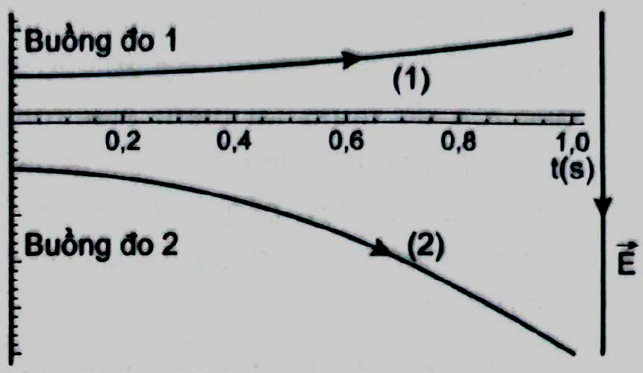
Hình 18.3. Quỹ đạo chuyển động của hại hạt trong một giây sau tán xạ ở hai buồng đo với cùng tỉ lệ kích thước
A. hạt (1) có điện tích dương, hạt (2) có điện tích âm, độ lớn hai điện tích khác nhau.
B. hạt (1) có điện tích âm, hạt (2) có điện tích dương, độ lớn điện tích của hạt (2) lớn hơn độ lớn điện tích hạt (1).
C. hạt (1) có điện tích âm, hạt (2) có điện tích dương, độ lớn hai điện tích khác nhau.
D. hạt (1) có điện tích âm, hạt (2) có điện tích dương, hai hạt khác nhau về khối lượng.
Câu 18: Một con lắc đơn gồm quả cầu có khối lượng 100 (g), tại nơi có gia tốc trọng trường g=10(). Kéo con lắc lệch khỏi vị trí cân bằng một góc 0,1 rad rồi thả nhẹ. Khi vật ở li độ bằng ¼ biên độ thì lực kéo về có độ lớn là
A. 0,05 N. B. 0,025 N. C. 1 N. D. 0,1 N.
Câu 19: Một electron có điện tích e, khối lượng m, vận tốc v đi vào một điện trường đều có cường độ điện trường E như hình vẽ. Quãng đường x mà electron đi được ngay trước khi dừng lại là
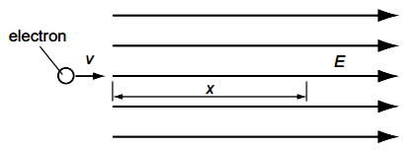
A. . B. . C. . D. .
Câu 20: Một con lắc lò xo nằm ngang gồm vật nặng có khối lượng m =100g, lò xo có độ cứng k = 10 N/m, hệ số ma sát giữa vật m và mặt phẳng ngang là 0,1. Kéo dài con lắc đến vị trí dãn 5 cm rồi thả nhẹ. Tính khoảng thời gian từ lúc dao động đến khi lò xo nén 1 cm lần đầu tiên. Lấy g = 10 .
A. 0,2094 s. B. 0,1823 s. C. 0,1571 s. D. 0,1835 s.
Câu 21: Sóng ngang lan truyền dọc theo sợi dây đàn hồi căng ngang dọc theo trục Ox. Tốc độ truyền sóng bằng 1 m/s. Điểm M trên dợi dây ở thời điểm t dao động theo phương trình (t tính bằng s). Hệ số góc của tiếp tuyến tại M ở thời điểm t = 0,005 (s) xấp xỉ bằng
A. 5,44. B. 57,5. C. 1,57. D. -5,44.
Câu 22: Hai dao động điều hòa có các phương trình li độ lần lượt là và Dao động tổng hợp của hai dao động này có biên độ bằng
A. 8,5 cm. B. 7 cm. C. 17 cm. D. 13 cm.
Câu 23: Đặt vào hai bản kim loại phẳng song song một hiệu điện thế 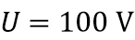. Một hạt bụi mịn có điện tích 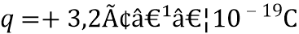 lọt vào chính giữa khoảng điện trường đều giữa hai bản phẳng. Coi tốc độ hạt bụi khi bắt đầu vào điện trường đều bằng 0, bỏ qua lực cản của môi trường. Động năng của hạt bụi khi va chạm với bản nhiễm điện âm bằng:
A. . B. .
C. . D. .
Câu 24: Hạt prôtôn chuyển động với vận tốc 7,2.10⁴m/s bay vào trong từ trường đều có cảm ứng từ 1,5.10⁻²T theo phương vuông góc với các đường sức từ. Prôtôn có điện tích +1,6.10⁻¹⁹C và khối lượng 1,672.10⁻²⁷kg. Xác định bán kính quỹ đạo tròn của hạt prôtôn trong từ trường này.
A. 5,0 cm. B. 6,0 cm. C. 0,50 cm. D. 8,5 cm
Câu 25: Cho hai chất điểm dao động điều hòa cùng phương, chu kì 2s với biên độ lần lượt là 3 cm và 4 cm. Biết khoảng thời gian trong một chu kỳ để x₁x₂ < 0 là 2/3 s (với x₁ và x₂ lần lượt là li độ của vật 1 và vật 2). Tìm biên độ dao động tổng hợp.
A. 5 cm. B. 7 cm. C. 6,1 cm. D. 6,8 cm.
Câu 26: Một con lắc lò xo dao động điều hòa theo phương thẳng đứng với chu kỳ 0,4 s. Biết trong mỗi chu kỳ dao động, thời gian lò xo bị dãn lớn gấp 5 lần thời gian lò xo bị nén. Lấy g = Chiều dãi quỹ đạo của vật nhỏ của con lắc gần giá trị nào nhất?
A. 32 cm. B. 36 cm. C. 48 cm. D. 21 cm.
Câu 27: Khi phát hiện một đám mây dông có kích thước nhỏ, một trạm quan sát thời tiết đã đo được khoảng cách từ đám mây đó đến trạm cỡ bằng 6350 m, người ta cũng xác định được cường độ điện trường do nó gây ra tại trạm cỡ bằng 450 V/ m. Hãy ước lượng độ lớn điện tích của đám mây dông đó. Coi đám mây như một điện tích điểm.
A. 2,02C. B. 0,3175mC. C. 0,3175C D. 2,02mC
Câu 28: Một sóng ngang có bước sóng truyền trên một dợi dây dài, qua điểm M rồi đến điểm n cách nhau Tại một thời điểm nào đó M có li độ âm và đang chuyển động đi xuống thì điểm N đang có li độ
A. Âm và đang xuống. B. Âm và đang đi lên.
C. Dương và đang đi xuống. D. Dương và đang đi lên.
Câu 29: Khoảng cách giữa một proton và một electron là r = 5.10^{–9} (cm), coi rằng proton và electron là các điện tích điểm. Điện tính của electron là –e, của proton là +e ( với e = 1,6.10⁻¹⁹C). Lực tương tác giữa chúng là
A. Lực hút với F = 9,216.10^{–12} (N). B. Lực hút với F = 9,216.10^{–8} (N).
C. Lực đẩy với F = 9,216.10^{–12} (N). D. Lực đẩy với F = 9,216.10^{–8} (N).
Câu 30: Theo thứ tự bước sóng tăng dần thì sắp xếp nào dưới đây là đúng?
A. Vi sóng, tia tử ngoại, tia hồng ngoại, tia . B. Tia hồng ngoại, tia tử ngoại, vi sóng, tia .
C. Tia , tia tử ngoại, tia hồng ngoại, vi sóng. D. Tia tử ngoại, tia hồng ngoại, vi sóng, tia .
Câu 31: Trong một từ trường đều có thẳng đứng, cho một dòng các ion bắt đầu đi vào từ điểm A và đi ra tại C, sao cho AC là 1/2 đường tròn trong mặt phẳng ngang. Các ion có cùng điện tích, cùng vận tốc đầu. Cho biết khoảng cách AC đối với ion C₂H₅O⁺ là 22,5cm. Xác định khoảng cách AC đối với các ion C₂H₅OH⁺ ?
A. 22,5cm. B. 23cm C. 11,5cm. D. 11,25cm.
Câu 32: Trong thí nghiệm giao thoa ánh sáng dùng khe Y-âng, nguồn sáng S có bước sóng λ; khoảng cách giữa hai khe là a; các khe cách màn 1 khoảng
A. Khoảng vân i trên mà được xác định bằng biểu thức
B. D.
C.
D.
Câu 33: Một sóng có chu kì 0,125 s thì tần số của sóng này là
A. 4 Hz. B. 10 Hz. C. 16 Hz. D. 8 Hz.
Câu 34: Một vật nhỏ dao động điều hòa dọc theo trục Ox với tần số góc và có biên độ
A.
B.
C.
D. Biết gốc tọa độ O ở vị trí cân bằng của vật. Chọn gốc thời gian là lúc vật ở vị trí có li độ A/2 và đang chuyển động theo chiều âm. Phương trình dao động của vật là:A.
Câu 35: Một con lắc lò xo dao động điều hòa trên mặt phẳng nằm ngang với biên độ 4 cm. Biết khối lượng của vật 100 g và trong mỗi chu kỳ dao động, thời gian lực đàn hồi có độ lớn lớn hơn 2 N là 2T/3 (T là chu kì dao động của con lắc). Lấy Chu kì dao động của con lắc là
A. 0,4 s. B. 0,1 s. C. 0,2 s. D. 0,3 s.
Câu 36: Trong môi trường đàn hồi có một sóng cơ có tần số 10 Hz, tốc độ truyền sóng giữa chúng là 40 cm/s. hai điểm M và N trên phương truyền sóng dao động cùng pha nhau, giữa chúng chỉ có 2 điểm E và F. Biết rằng, khi E hoặc F có tốc độ dao động cực đại thì tại M tốc độ dao động cực tiểu. Khoảng cách MN là:
A. 6,0 cm. B. 8,0 cm. C. 4,0 cm. D. 4,5 cm.
Câu 37: Ở mặt thoáng của chất lỏng có hai nguồn sóng A, B cách nhau 24 cm, dao động theo phương thẳng đứng với phương trình u_{A} = u_{B} = acos(20πt) (cm). Tốc độ truyền sóng trên mặt chất lỏng là 50 cm/s. Gọi M là điểm ở mặt chất lỏng gần A nhất sao cho phần tử chất lỏng tại M dao động với biên độ cực đại và cùng pha với nguồn
A. 2,5 cm.
B. 5 cm.
C. 2 cm.
D. Khoảng cách AM làA. 1,25 cm.
Câu 38: Một pin có suất điện động 12 V được cung cấp năng lượng 7,2.10⁴ J trong thời gian 20 phút. Có bao nhiêu điện tích chạy vào pin?
A. 6000 C B. 100 C C. 60 C D. 5 C
Câu 39: Hại vật M₁ và M₂ dao động điều hòa cùng tần số. Hình bên là đồ thị biểu diễn sự phụ thuộc của
li độ x₁ của M₁ và vận tốc v₂ của M₂ theo thời gian t. Hai dao động của M₁ và M₂ lệch pha nhau. 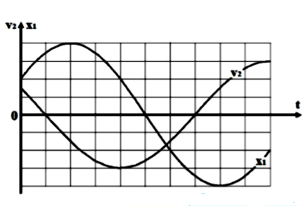
A. B. C. D.
Câu 40: Trong thí nghiệm Y‒âng về giao thoa ánh sáng, người ta sử dụng nguồn phát ánh sáng trắng có bước sóng từ 400 nm đến 760 nm. Trên màn quan sát, M là vị trí mà tại đó có đúng 6 bức xạ cho vân sáng, trong đó có vân sáng của hai bức xạ có bước sóng là 680 nm và 544 nm. Tại M cũng là vị trí vân tối của một số bức xạ khác trong đó bức xạ có bước sóng ngắn nhất là λmin. Giá trị λmin gần nhất với giá trị nào sau đây?
A. 463 nm. B. 494 nm. C. 400 nm. D. 403 nm.
Câu 41: Hai bản phẳng nhiễm điện trái dấu có kích thước lớn và bằng nhau, đặt song song với nhau, cách nhau một khoảng 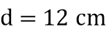. Hiệu điện thế giữa hai bản phẳng là 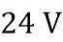 (Hình 18.4). Một electron bay vào chính giữa hai bản phẳng theo phương vuông góc với các đường sức điện trường với vận tốc . Chọn gốc toạ độ đúng tại điểm electron bắt đầu bay vào điện trường đều. Bỏ qua điện trường của Trái Đất, lực cản môi trường. Hãy tính tầm xa theo phương  mà electron chuyển động được. Cho khối lượng và điện tích của electron lần lượt là 9,1.10⁻³¹kgvà −1,6.10⁻¹⁹C
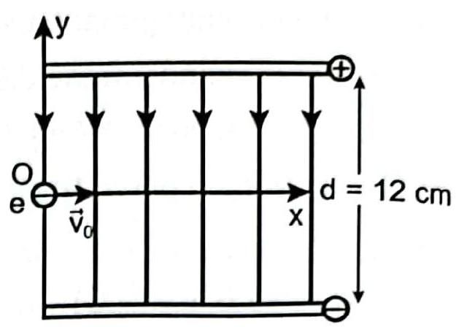
Hình18.4. Electron bay vào điện trường đều giữa hai bản phẳng nhiễm điện trái dấu
A. 0,58mm. B. 1,17mm C. 0,58cm. D. 1,17cm
Câu 42: Một lò xo nhẹ có độ cứng 75 N/m, đầu trên của lò xo treo vào một điểm cố định. Vật A có khối lượng 0,1 kg được treo vào đầu dưới của lò xo. Vật B có khối lượng 0,2 kg treo vào vật A nhờ một sợi dây mềm, nhẹ, không
dãn và đủ dài để khi chuyển động vật A và vật B không va chạm nhau (hình bên). Ban đầu giữ vật B để lò xo có trục thẳng đứng và dãn 9,66 cm (coi 9,66 ) rồi thả nhẹ. Lấy và Thời gian tính từ lúc thả vật B đến khi vật A dừng lại lần đầu là 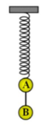
A. 0,23 s. B. 0,21 s. C. 0,17 s. D. 0,19 s.
Câu 43: Đặt điện áp xoay chiều u = U₀cos(ωt) vào hai đầu đoạn mạch gồm điện trở R có thể thay đổi, cuộn dây thuần cảm và tụ điện mắc nối tiếp. Gọi φ là độ lệch pha giữa điện áp hai đầu đoạn mạch và cường độ dòng điện trong mạch. Khi thay đổi R, đồ thị của công suất tiêu thụ của đoạn mạch phụ thuộc vào φ như hình vẽ. Giá trị của φ₁ bằng
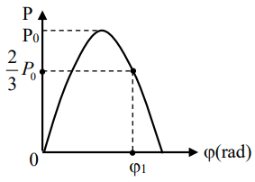
A. 0,365 rad. B. 0,79 rad. C. 1,205 rad. D. 1,57 rad.
Câu 44: Chuyển động của một vật là tổng hợp của hai dao động điều hòa cùng phương, cùng tần số. Biên độ của dao động thứ nhất là cm và biên độ dao động tổng hợp bằng 4 cm. Dao động tổng hợp trễ pha so với dao động thứ hai. Biên độ của dao động thứ hai là
A. 8 cm. B. cm. C. cm. D. 4 cm.
Câu 45: Trên một sợi dây đàn hồi có ba điểm M, N và P, N là trung điểm của đoạn MP. Trên dây có một sóng lan truyền từ M đến P với chu kỳ T (T > 0,5s). Hình vẽ bên mô tả dạng sợi dây tại thời điểm t₁ (đường 1) và t₂ = t₁ + 0,5s (đường 2); M, N và P là vị trí cân bằng của chúng trên dây. Lấy = 6,6 và coi biên độ sóng không đổi khi truyền đi. Tại thời điểm t₀ = t₁ – 1/9 s, vận tốc dao động của phần tử dây tại N gần nhất giá trị nào sau đây? 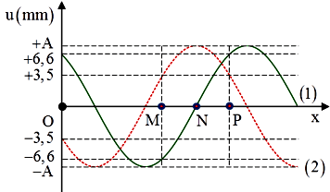
A. 4,98 cm/s B. – 4,98 cm/s C. 3,53 cm/s D. – 3,53 cm/s
Câu 46: Đặt điện áp xoay chiều AB gồm: đoạn mạch AM chứa điện trở thuần R = 90 Ω và tụ điện C = 35,4 μF, đoạn mạch MB gồm hộp X chứa 2 trong 3 phần tử mắc nối tiếp (điện trở thuần R₀; cuộn cảm thuần có độ tự cảm L₀, tụ điện có điện dung C₀). Khi đặt vào hai đầu AB một điện thế xoay chiều có tần số 50 Hz thì ta được đồ thị sự phụ thuộc của u_{AM} và u_{MB} thời gian như hình vẽ (chú ý 90≈156). Giá trị của các phần tử chứa trong hộp X là 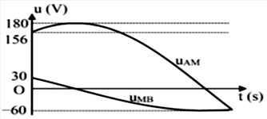
A. R₀ = 60 Ω, L₀ = 165 mH. B. R₀ = 30 Ω, C₀ = 106 μF.
C. R₀ = 60 Ω,C₀ = 61,3μF. D. R₀ = 30 Ω, L₀ = 95,5 mH.
Câu 47: Điện năng được truyền đi từ một máy phát điện xoay chiều một pha đến một khu dân cư bằng đường dây tải điện một pha, với hiệu suất truyền tải 90%. Do nhu cầu tiêu thụ điện của khu dân cư tăng 11% nhưng chưa có điều kiện nâng công suất máy phát, người ta dùng máy biến áp để tăng điện áp trước khi truyền đi. Coi hệ số công suất của mạch điện bằng 1. Tỉ số vòng dây giữa cuộn thứ cấp và cuộn sơ cấp là
A. 2. B. 8,1 C. 10. D. 9.1
Câu 48: Sóng ngang lan truyền trong một môi trường với tần số f = 50 Hz, tốc độ truyền sóng v = 200 cm/s và biên độ không đổi A = 2cm. Gọi A và B là hai điểm cùng nằm trên một phương truyền sóng mà khi chưa có sóng truyền đến lần lượt cách nguồn các khoảng 20 cm và 42 cm. Khi có sóng truyền qua khoảng cách lớn nhất giữa A và B là bao nhiêu?
A. 22 cm. B. 26 cm. C. 24 cm. D. cm.
Câu 49: Trong thí nghiệm giao thoa Iâng, thực hiện đồng thời với hai bức xạ đơn sắc trên màn thu được hai hệ vân giao thoa với khoảng vân lần lượt là 1,35 mm và 2,25 mm. Vị trí gần vân trung tâm nhất tại đó có hai vân tối của hai bức xạ trên cách vân trung tâm một đoạn bằng:
A. 3,375 mm B. 3,2 mm C. 6,75 mm D. 4,375 mm
Câu 50: Một vệ tinh địa tĩnh ở độ cao 36600 km so với một đài phát hình trên mặt đất, nằm trên đường thẳng nối vệ tinh và tâm Trái Đất. Coi Trái Đất là một hình cầu có bán kính 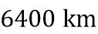. Vệ tinh nhận sóng truyền hình từ đài phát rồi phát lại tức thời tín hiệu đó về Trái Đất. Biết tốc độ truyền sóng 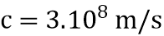. Tính khoảng thời gian lớn nhất mà sóng truyền hình đi từ đài phát đến Trái Đất.
A. 0,264s B. 0,143s. C. 0,122s D. 0,152s.
-----------------------------------------------
----------- HẾT ----------

